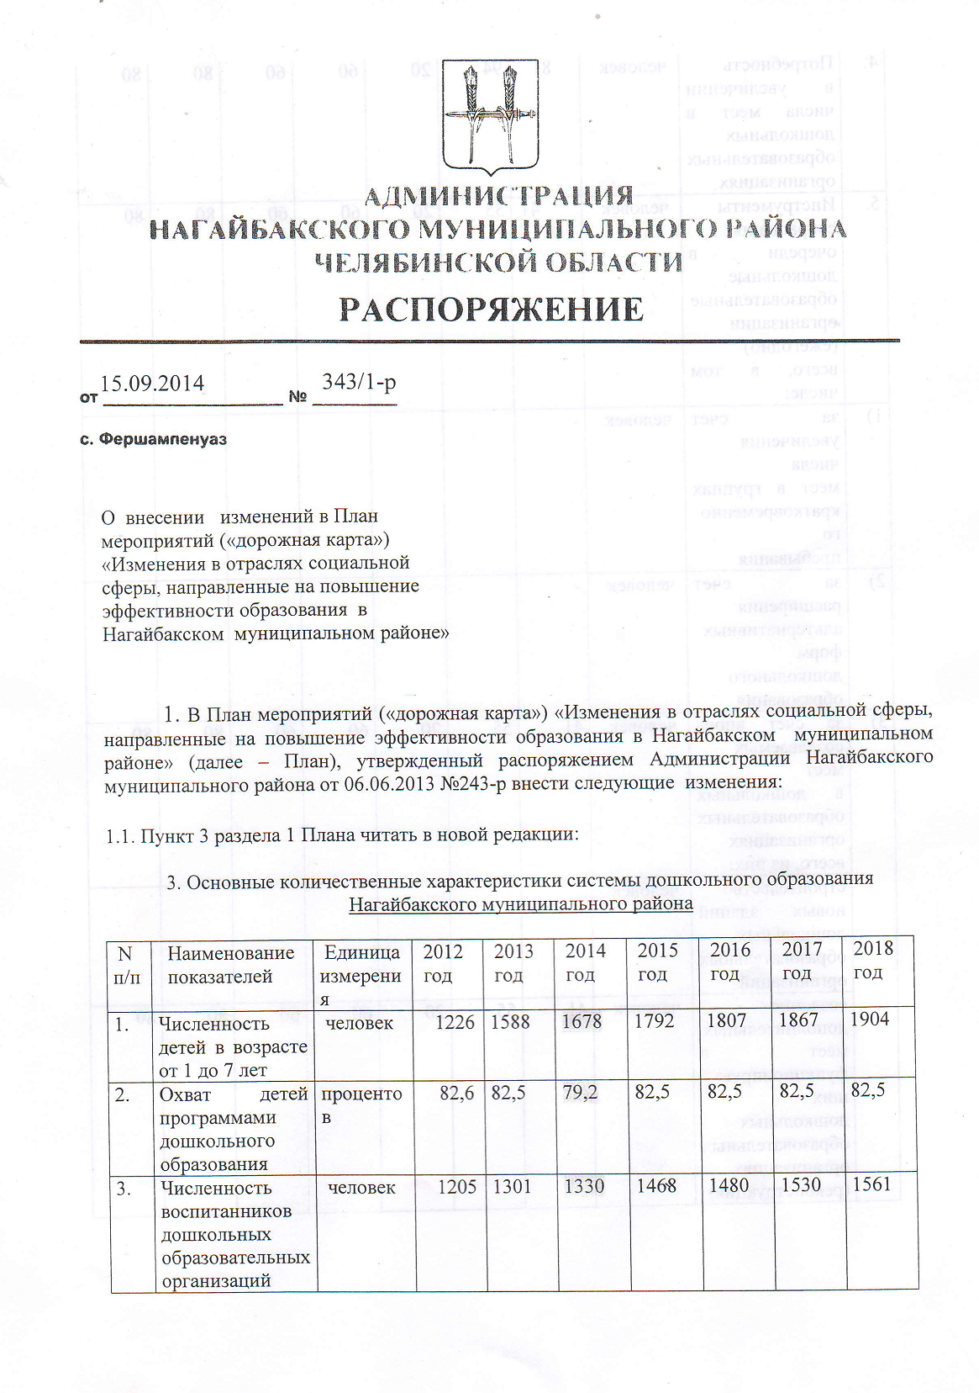

4. | Потребность  в увеличении  числа мест в  дошкольных  образовательных  организациях | человек | 81 | 94 | 20 | 60 | 60 | 80 | 80
5. | Инструменты  сокращения  очереди в  дошкольные  образовательные  организации  (ежегодно)  всего, в том  числе: | человек | 41 | 55 | 20 | 60 | 60 | 80 | 80
1) | за счет  увеличения числа  мест в группах  кратковременного  пребывания | человек | -
2) | за счет  расширения  альтернативных  форм дошкольного  образования | человек | -
3) | за счет вновь  создаваемых мест  в дошкольных  образовательных  организациях  всего, из них: | человек | 41 | 55 | 20 | 60 | 60 | 80 | 80
3) | строительство  новых зданий  дошкольных  образовательных  организаций | человек
3) | создание  дополнительных  мест в  функционирующих  дошкольных  образовательных  организациях  (реконструкция) | человек | 41 | 55 | 20 | 60 | 60 | 80 | 80
3) | возврат и  реконструкция  ранее переданных  зданий  дошкольных  образовательных  организаций | человек
3) | реконструкция  с увеличением  мощности  дошкольных  образовательных  организаций | человек |  |  | -
4) | численность  работников  дошкольных  образовательных  организаций  всего,  в том числе  педагогические  работники | человек | 318 | 331 | 331 | 331 | 331 | 331 | 331
4) |  | человек | 130 | 133 | 133 | 133 | 133 | 133 | 133
5) | численность  воспитанников  организаций  дошкольного  образования  в расчете на 1  педагогического  работника | человек | 3,5 | 4 | 4 | 4 | 4 | 4 | 4

2. Пункт 5 раздела 1 Плана читать в новой редакции:

5. Показатели повышения эффективности и качества услуг в сфере дошкольного образования, соотнесенные с этапами перехода к эффективному контракту

N  п/п | Показатели | Единица  измерения | 2013  год | 2014  год | 2015  год | 2016  год | 2017  год | 2018  год | Результаты
1. | Отношение  численности детей  от 3 до 7 лет,  которым  предоставлена  возможность  получать услуги  дошкольного  образования, к  численности детей  в возрасте от 3 до  7 лет,  скорректированной  на численность  детей в возрасте  от 5 до 7 лет,  обучающихся в  школе | процентов | 90 | 90 | 100 | 100 | 100 | 100 | всем детям в  в возрасте  от 3 до 7 лет  предоставлена  возможность  получения  дошкольного  образования
2. | Удельный вес  воспитанников  дошкольных  образовательных  организаций,  обучающихся  по программам,  соответствующим  требованиям ФГОС  дошкольного  образования,  в общем числе  воспитанников  дошкольных  образовательных  организаций | процентов | - | 5 | 30 | 60 | 100 | 100 | реализация во  всех дошкольных  образовательных  организациях  образовательных  программ  дошкольного  образования,  соответствующих  требованиям ФГОС  дошкольного  образования
3. | Удельный вес  воспитанников  негосударственных  дошкольных  образовательных  организаций в  общем числе  воспитанников  дошкольных  образовательных  организаций | процентов | - | - | - | - | - | - | всем детям  в возрасте  от 3 до 7 лет  предоставлена  возможность  получения  дошкольного  образования
4. | Удельный вес  муниципальных  образований  Нагайбакского района, в которых  оценка  деятельности  дошкольных  образовательных  организаций,  их руководителей и  основных категорий  работников  осуществляется  на основании  показателей  эффективности  деятельности  муниципальных  дошкольных  образовательных  организаций | процентов | - | 60 | 100 | 100 | 100 | 100 | внедрена система  оценки  деятельности  дошкольных  образовательных  организаций  во всех  муниципальных  образованиях  Челябинской  области
5. | Удельный вес  педагогических  работников  дошкольных  образовательных  организаций,  имеющих  педагогическое  образование,  в общем числе  педагогических  работников  дошкольных  образовательных  организаций | процентов | 90,5 | 90,5 | 90,5 | 90,5 | 90,5 | 90,5 | сохранение  педагогических  работников  дошкольных  образовательных  организаций,  имеющих  педагогическое  образование,  при снижении  общей  численности  работающего  населения
6. | Удельный вес  педагогических  работников  дошкольных  образовательных  организаций,  прошедших  повышение  квалификации  и (или)  профессиональную  переподготовку,  в общем числе  педагогических  работников  дошкольных  образовательных  организаций | процентов | 13 | 33 | 33 | 33 | 33 | 33 | повышение  квалификации  и (или)  профессиональная  переподготовка  педагогических  работников  дошкольных  образовательных  организаций  каждые три года
7. | Отношение  среднемесячной  заработной платы  педагогических  работников  муниципальных  дошкольных  образовательных  организаций  к среднемесячной  заработной плате  в организациях  общего образования  Челябинской  области | процентов | 100 | 88 | 100 | 100 | 100 | 100 | соответствие  среднемесячной  заработной платы  педагогических  работников  дошкольных  образовательных  организаций  среднемесячной  заработной плате  в сфере общего  образования  Челябинской  области,  повышение  качества  кадрового  состава  дошкольного  образования
8. | Отношение  среднемесячной  заработной платы  среднего  медицинского  персонала  дошкольных  образовательных  организаций  к среднемесячной  заработной плате  в экономике  Челябинской  области | 72,9 | 75,6 | 76,2 | 79,3 | 86,3 | 100 | 100

3. Пункт 3 раздела 2 Плана читать в новой редакции:

3. Основные количественные характеристики системы общего образования

N  п/п | Наименование  показателей | Единица  измерения | 2012  год | 2013  год | 2014  год | 2015  год | 2016  год | 2017  год | 2018  год
1. | Численность детей и  молодежи  от 7 до 17 лет |  | 2444 | 2450 | 2453 | 2456 | 2463 | 2465 | 2477
2. | Численность  обучающихся по  программам общего  образования в  общеобразовательных  организациях | человек | 2226 | 2223 | 2253 | 2270 | 2260 | 2240 | 2240
3. | Численность  обучающихся  по программам  общего образования  в расчете  на 1 учителя | человек | 9,59 | 9,50 | 9,50 | 9,45 | 9,29 | 9,15 | 9,35
4. | Удельный вес  обучающихся  организаций  общего образования,  обучающихся  в соответствии  с новыми ФГОС  (к 2018 году  обучаться по ФГОС  будут все учащиеся  1 - 8 классов) | процентов | 20,04 | 31,3 | 40,13 | 50,48 | 60,88 | 72,37 | 83,08

4. Пункт 4 раздела 2 Плана читать в новой редакции:

4. Мероприятия по повышению эффективности и качества услуг в сфере общего образования, соотнесенные с этапами перехода к эффективному контракту
N  п/п | Мероприятия | Ответственные  исполнители | Сроки  реализации | Показатели
Достижение новых качественных образовательных результатов
1. | Комплекс  мероприятий по  обеспечению  условий для  внедрения ФГОС  начального  общего образования:  мониторинг условий  для обучения  учащихся по ФГОС  начального  общего образования;  создание условий  для обучения  учащихся по ФГОС  начального  общего образования;  заказ на закупку учебников и  учебных пособий;  мониторинг повышения  квалификации  педагогов для  работы по ФГОС;  участие в организации  сетевого  взаимодействия  по представлению  опыта внедрения  ФГОС начального  общего образования | Администрациия Нагайбакского муниципального района, МУ Отдел образования Администрации Нагайбакского муниципального района,  МОУ ДПО МИМЦ,  руководители  образовательных  организаций общего  образования | 2013 -  2014 годы | удельный вес  учащихся  организаций общего  образования,  обучающихся  в соответствии  с ФГОС;  обеспеченность  учебниками в  соответствии с ФГОС  начального общего  образования
2. | Комплекс  мероприятий по  обеспечению  условий для  внедрения ФГОС  начального  общего образования:  мониторинг условий  для обучения  учащихся по ФГОС  начального  общего образования;  создание условий  для обучения  учащихся по ФГОС  начального  общего образования;  заказ на закупку учебников и  учебных пособий;  мониторинг повышения  квалификации  педагогов для  работы по ФГОС;  участие в организации  сетевого  взаимодействия  по представлению  опыта внедрения  ФГОС начального  общего образования | Администрациия Нагайбакского муниципального района, МУ Отдел образования Администрации Нагайбакского муниципального района,  МОУ ДПО МИМЦ,  руководители  образовательных  организаций общего  образования | 2015 -  2018 годы | удельный вес  учащихся  организаций общего  образования,  обучающихся  в соответствии  с ФГОС;  обеспеченность  учебниками в  соответствии с ФГОС  основного общего  образования
3. | Участие в  системе мониторинга  уровня подготовки и  социализации  школьников.  Апробация и анализ  результатов  мониторинга | МУ Отдел образования Администрации Нагайбакского муниципального района, | 2014 год | отношение среднего  балла единого  государственного  экзамена (далее  именуется - ЕГЭ)  (в расчете на  1 предмет)  в 10 процентах школ  с лучшими  результатами ЕГЭ к  среднему баллу ЕГЭ  (в расчете  на 1 предмет)  в 10 процентах школ  с худшими  результатами ЕГЭ
Обеспечение доступности качественного образования
4. | Внедрение  показателей  эффективности  деятельности  государственных  (муниципальных)  общеобразовательных  организаций,  их руководителей и  основных категорий  работников | МУ Отдел образования Администрации Нагайбакского муниципального района, | 2013 год | число муниципальных  районов и городских  округов, в которых  оценка деятельности  общеобразовательных  организаций, их  руководителей и  основных категорий  работников  осуществляется на  основании  показателей  эффективности  деятельности  общеобразовательных  организаций
5 | Мониторинг и сравнительный анализ результатов ЕГЭ школ | МУ Отдел образования Администрации Нагайбакского муниципального района, ОО района | 2013-2018 годы | отношение среднего  балла единого  государственного  экзамена (далее  именуется - ЕГЭ)  (в расчете на  1 предмет)  в 10 процентах школ  с лучшими  результатами ЕГЭ к  среднему баллу ЕГЭ  (в расчете  на 1 предмет)  в 10 процентах школ  с худшими  результатами ЕГЭ
Введение эффективного контракта в общем образовании
6. | Апробация модели  реализации  эффективного  контракта в  общеобразовательных  организациях | МУ Отдел образования Администрации Нагайбакского муниципального района, | 2013 -  2014 годы | нормативные акты  муниципальных  образований  Челябинской  области,  предусматривающие  механизмы оплаты  труда руководителей  общеобразовательных  организаций на  основании  показателей  эффективности их  деятельности;  локальные  нормативные акты,  предусматривающие  механизмы оплаты  труда на основании  показателей  эффективности  деятельности  педагогических  работников
7. | Внедрение  апробированной  модели эффективного  контракта в  общеобразовательных  организациях | МУ Отдел образования Администрации Нагайбакского муниципального района, | 2015 -  2018 годы
8. | Использование  методических  рекомендаций  по стимулированию  руководителей  общеобразовательных  организаций,  направленных  на установление  взаимосвязи между  показателями  качества  предоставляемых  государственных  (муниципальных)  услуг | МУ Отдел образования Администрации Нагайбакского муниципального района, | 2013 год | удельный вес  учителей в возрасте  до 30 лет в общем  числе учителей  общеобразовательных  организаций
9. | Повышение оплаты  труда  педагогических  работников  общеобразовательных  организаций в  соответствии с  Указом Президента  Российской  Федерации от 7 мая  2012 года N 597 "О  мероприятиях по  реализации  государственной  социальной  политики" | Администрациия Нагайбакского муниципального района, МУ Отдел образования Администрации Нагайбакского муниципального района | 2013 год | отношение  среднемесячной  заработной платы  педагогических  работников  общеобразовательных  организаций  к среднемесячной  заработной плате  в экономике  Челябинской области
10. | Заключение трудовых  договоров с  руководителями  государственных и  муниципальных  общеобразовательных  организаций в  соответствии  с типовой формой  договора | МУ Отдел образования Администрации Нагайбакского муниципального района, | 2013 -  2018 годы | заключение  трудового договора  со всеми  руководителями  государственных и  муниципальных  общеобразовательных  организаций в  соответствии с  типовой формой  договора
11. | Информационное и  мониторинговое  сопровождение  введения  эффективного  контракта:  организация и  проведение  семинаров с  участием работников  общеобразовательных  организаций по  вопросам, связанным  с внедрением  эффективного  контракта;  публикации в СМИ  информационных  материалов о  процессах внедрения  эффективного  контракта в  общеобразовательных  организациях;  проведение  разъяснительной  работы в трудовых  коллективах  общеобразовательных  организаций | МУ Отдел образования Администрации Нагайбакского муниципального района, | 2013 -  2018 годы | проведение  разъяснительной  работы во всех  общеобразовательных  организациях;  размещение  публикаций в  средствах массовой  информации;  проведение не менее  1 семинара в год
12. | Организация сбора и  представления  информации о  введении  эффективного  контракта, в том  числе выявление  лучших практик | МУ Отдел образования Администрации Нагайбакского муниципального района, | 2015, 2017  годы | анализ информации  о введении  эффективного  контракта

5. Пункт 5 раздела 2 Плана читать в новой редакции:

5. Показатели повышения эффективности и качества услуг в сфере общего образования, соотнесенные с этапами перехода к эффективному контракту
N  п/п | Показатели | Единица  измерения | 2013  год | 2014  год | 2015  год | 2016  год | 2017  год | 2018  год | Результаты
1. | Отношение среднего  балла ЕГЭ  (в расчете  на 1 предмет)  в 10 процентах школ  с лучшими  результатами ЕГЭ  к среднему баллу  ЕГЭ (в расчете  на 1 предмет)  в 10 процентах школ  с худшими  результатами ЕГЭ |  | 1,20 | 1,49 | 1,17 | 1,16 | 1,5 | 1,14 | улучшение  результатов  успеваемости  выпускников школ, в  первую очередь тех  школ, выпускники  которых показывают  низкие результаты  ЕГЭ
2. | Удельный вес  учителей в возрасте  до 30 лет в общем  числе учителей  общеобразовательных  организаций | процентов | 10,2 | 10,3 | 10,3 | 10,4 | 10,4 | 10,5 | численность молодых  учителей в возрасте  до 30 лет не менее  20 процентов от  общей численности  учителей  общеобразовательных  организаций
3. | Отношение  среднемесячной  заработной платы  педагогических  работников  общеобразовательных  организаций к  среднемесячной  заработной плате  в экономике  Челябинской области | процентов | 100 | 100 | 100 | 100 | 100 | 100 | размер  среднемесячной  заработной платы  педагогических  работников  образовательных  организаций общего  образования не  менее 100 процентов  от среднемесячной  заработной платы по  экономике  Челябинской области
4. | Удельный вес  ОУ  Нагайбакского района, в которых  оценка деятельности  общеобразовательных  организаций, их  руководителей и  основных категорий  работников  осуществляется  на основании  показателей  эффективности  деятельности  государственных  (муниципальных)  организаций общего  образования | процентов | - | 60 | 100 | 100 | 100 | 100 | внедрение системы  оценки деятельности  общеобразовательных  организаций во всех  муниципальных  образованиях  Нагайбакского района

6. Абзац 3 пункта 2 раздела 3 Плана читать в новой редакции:
«Увеличение доли победителей, призеров, дипломантов региональных, всероссийских мероприятий для обучающихся (конкурсов, фестивалей, олимпиад, соревнований) в общем количестве участников муниципальных, активное участие в региональных всероссийских мероприятий для обучающихся (конкурсов, фестивалей, олимпиад, соревнований) до 40 процентов».

7. Пункт 3 раздела 3 Плана читать в новой редакции:

3. Основные количественные характеристики системы дополнительного образования детей

N  п/п | Наименование  показателей | Единица  измерения | 2012  год | 2013  год | 2014  год | 2015  год | 2016  год | 2017  год | 2018  год
1. | Численность  детей и молодежи  в возрасте  от 5 до 18 лет |  | 3010 | 3016 | 3019 | 3021 | 3028 | 3042 | 3054
2. | Доля детей,  охваченных  образовательными  программами  дополнительного  образования  детей, в общей  численности  детей и молодежи  в возрасте  от 5 до 18 лет | процентов | 67,7 | 67 | 67 | 67 | 70 | 78 | 82
3. | Численность  педагогических  работников  организаций  дополнительного  образования  детей | человек | 20 | 20 | 24 | 24 | 26 | 28 | 29

8. Пункт 5 раздела 3 плана читать в новой редакции:

5. Показатели повышения эффективности и качества услуг в сфере дополнительного образования детей, соотнесенные с этапами перехода к эффективному контракту
N  п/п | Показатели | Единица  измерения | 2013  год | 2014  год | 2015  год | 2016  год | 2017  год | 2018  год | Результаты
1. | Доля детей,  охваченных  образовательными  программами  дополнительного  образования детей,  в общей численности  детей и молодежи  в возрасте  от 5 до 18 лет | процентов | 67 | 67 | 67 | 70 | 78 | 82 | получение услуг  дополнительного  образования детьми  и молодежью в  возрасте от 5 до 18  лет в объеме не  менее 70 процентов
2. | Удельный вес  обучающихся по  программам общего  образования,  участвующих  в олимпиадах и  конкурсах  различного уровня,  в общем числе  обучающихся  по программам  общего образования | процентов | 60 | 65 | 70 | 75 | 77 | 80 | увеличение доли  обучающихся по  программам общего  образования,  участвующих в  олимпиадах и  конкурсах  различного уровня
3. | Отношение  среднемесячной  заработной платы  педагогов  государственных  организаций  дополнительного  образования детей  к среднемесячной  заработной плате  учителей Челябинской области | процентов | 75 | 80 | 85 | 90 | 95 | 100 | обеспечение  перехода на  эффективный  контракт с  педагогическими  работниками во всех  организациях  дополнительного  образования детей;  средняя заработная  плата педагогов  дополнительного  образования детей  составит  100 процентов  от среднемесячной  заработной платы  учителей  Челябинской области
4. | Число муниципальных  образований  Нагайбакского района, в которых  оценка деятельности  организаций  дополнительного  образования детей,  их руководителей и  основных категорий  работников  осуществляется  на основании  показателей  эффективности  деятельности  подведомственных  государственных  (муниципальных)  организаций  дополнительного  образования детей  не менее чем  в 80 процентах  муниципальных  образований | единиц | 0 | 60 | 100 | 100 | 100 | 100 | внедрение системы  оценки деятельности  организаций  дополнительного  образования в Нагайбакском муниципальном районе
